Tên: Phạm Thế Hùng_MSSSV: 2374802010164
Môn: TH_Lập Trình Python Nâng Cao(71ITSE31003)
Buổi 09

Link video: https://drive.google.com/file/d/1KukAGtDeB56gXvXU5GCV6OeC94BUI4vy/view?usp=drive_link

- Chạy 2 câu lệnh này để đóng gói docker
docker build -t myproject:latest .
docker run -d -p 5000:5000 blogcanhan:latest
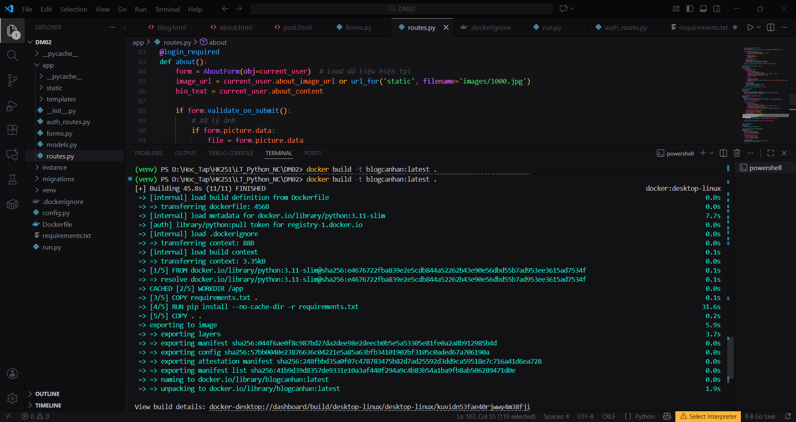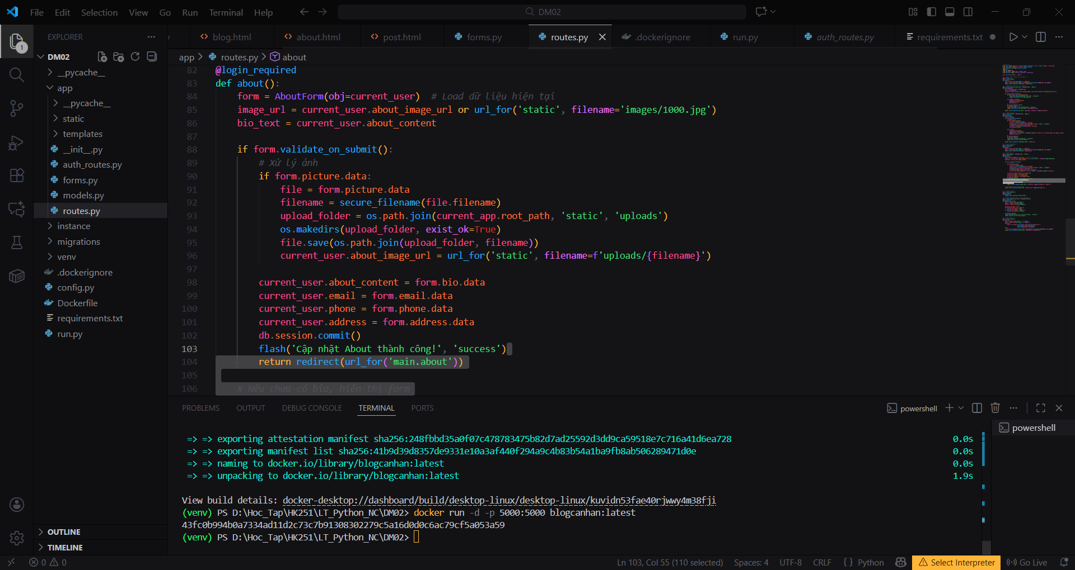

- Sau khi chạy xong ta có 1 file trong docker như này
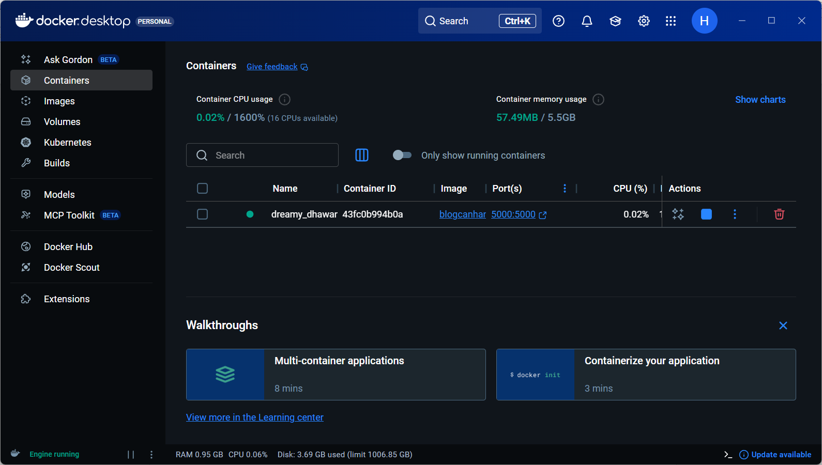
Chạy giao diện ta mở 1 trình duyệt bất kỳ và ghi “localhost:5000” để chạy ra trang web mình tạo
- Sau đây là giao diện khi vào web
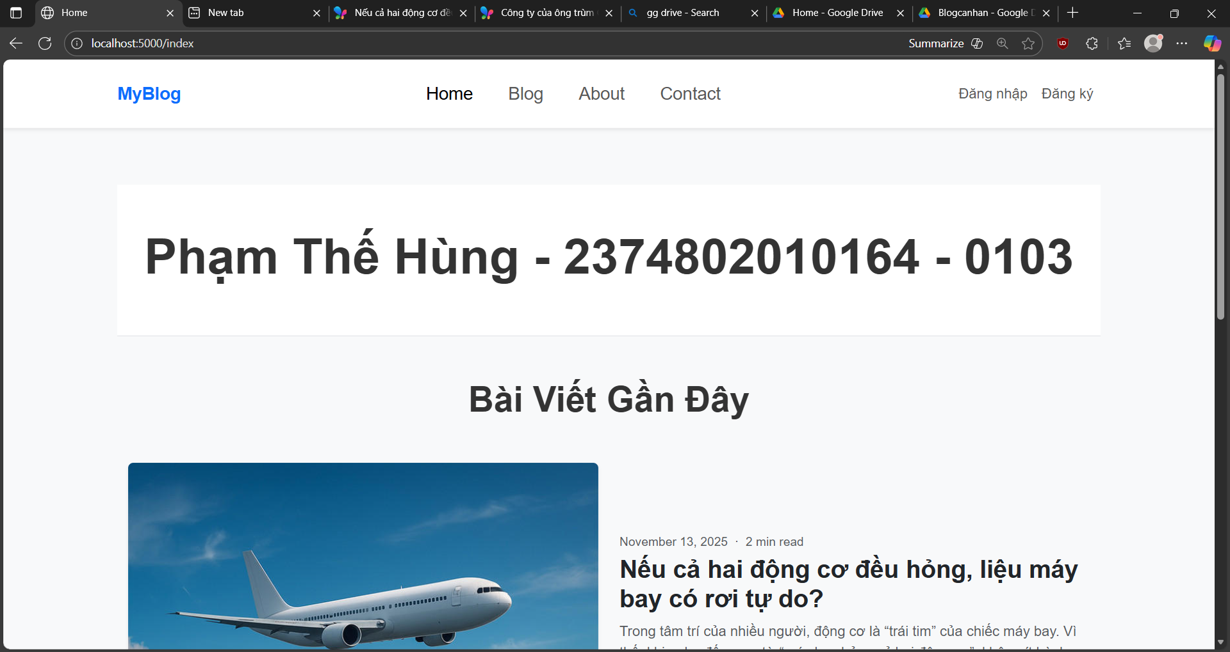
- Sau đó chúng ta đăng ký tài khoản
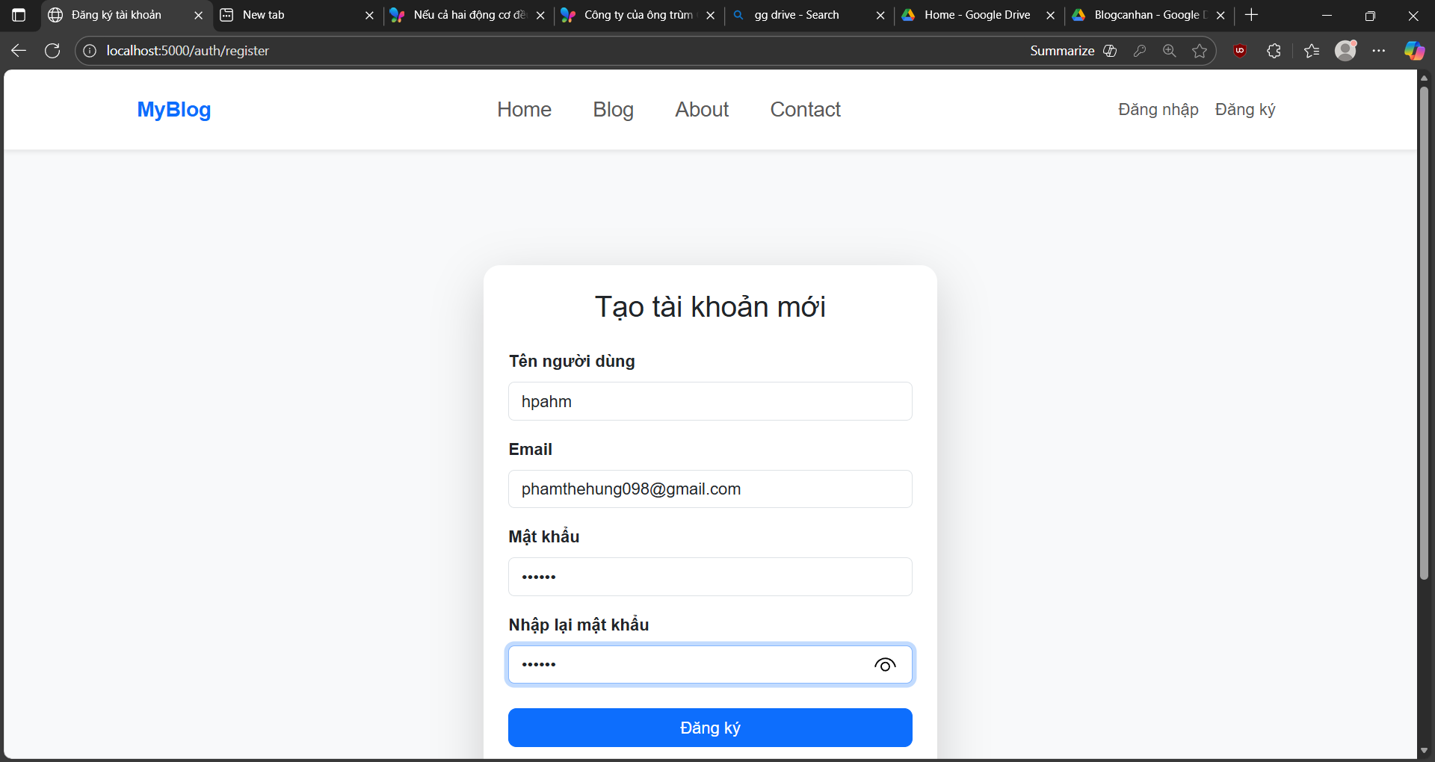
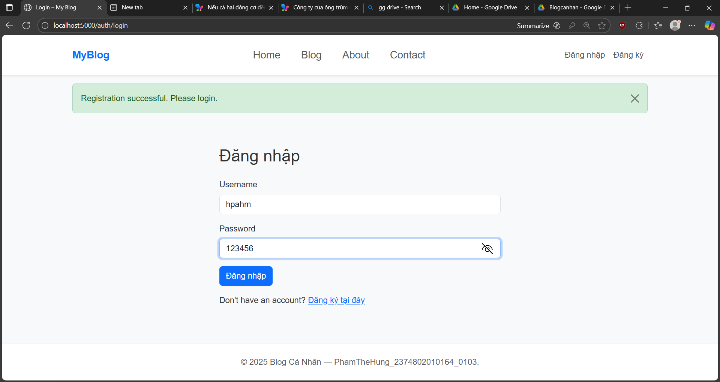

- Khi ta đăng nhập được rồi chúng ta có thể tạo bài viết hoặc comment bài viết của những người trước đó
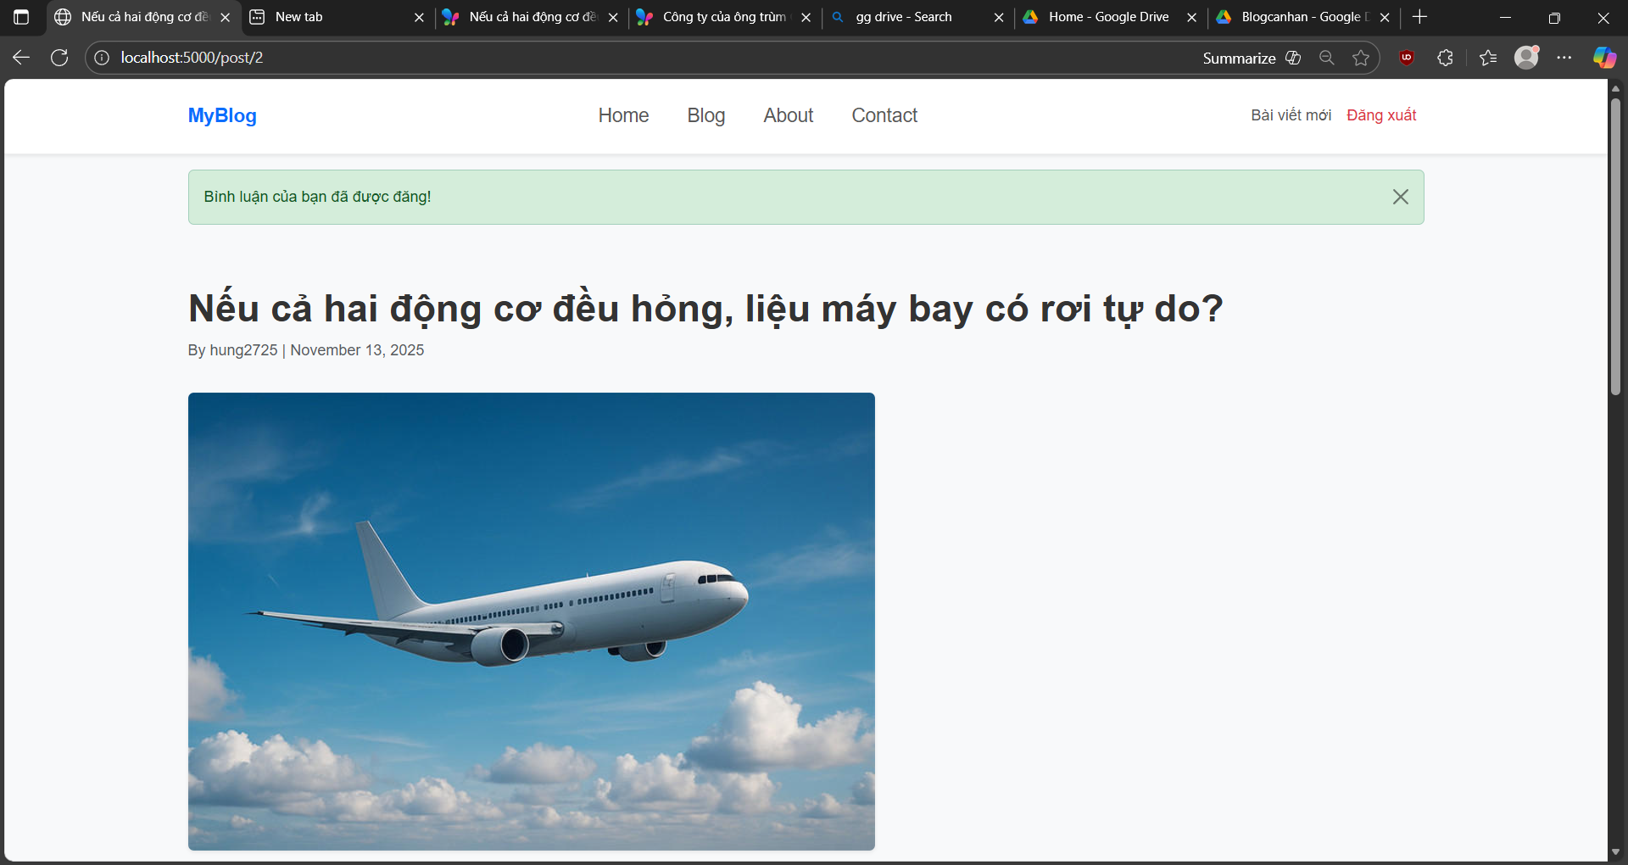
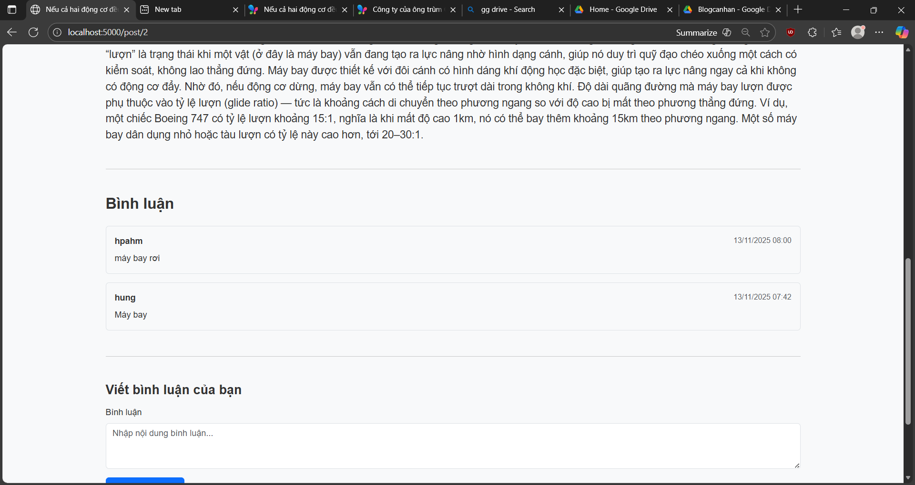

- Phần này giúp cho các bài viết hiển thị đẹp và gọn hơn
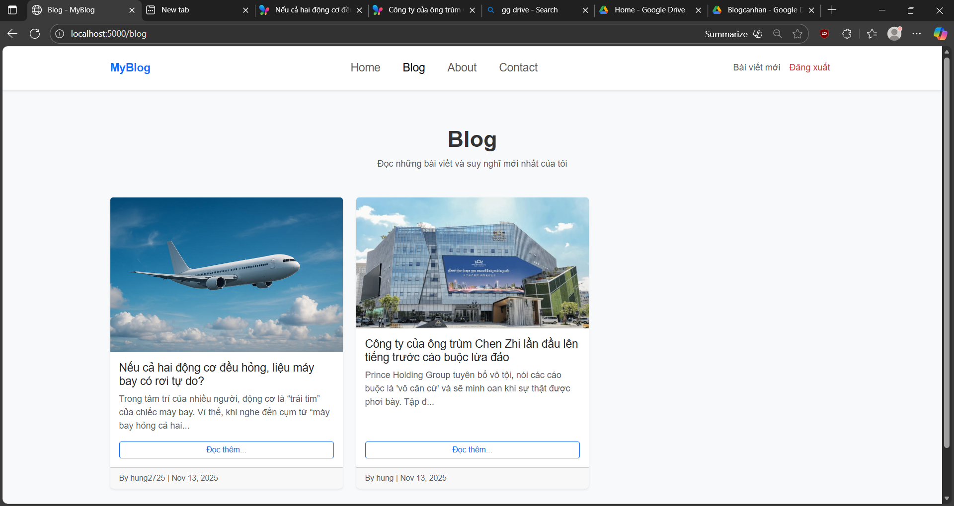
- Tạo thông tin cá nhân của mình bao gồm giới thiệu bản thân hình ảnh, email, số điện thoại địa chỉ
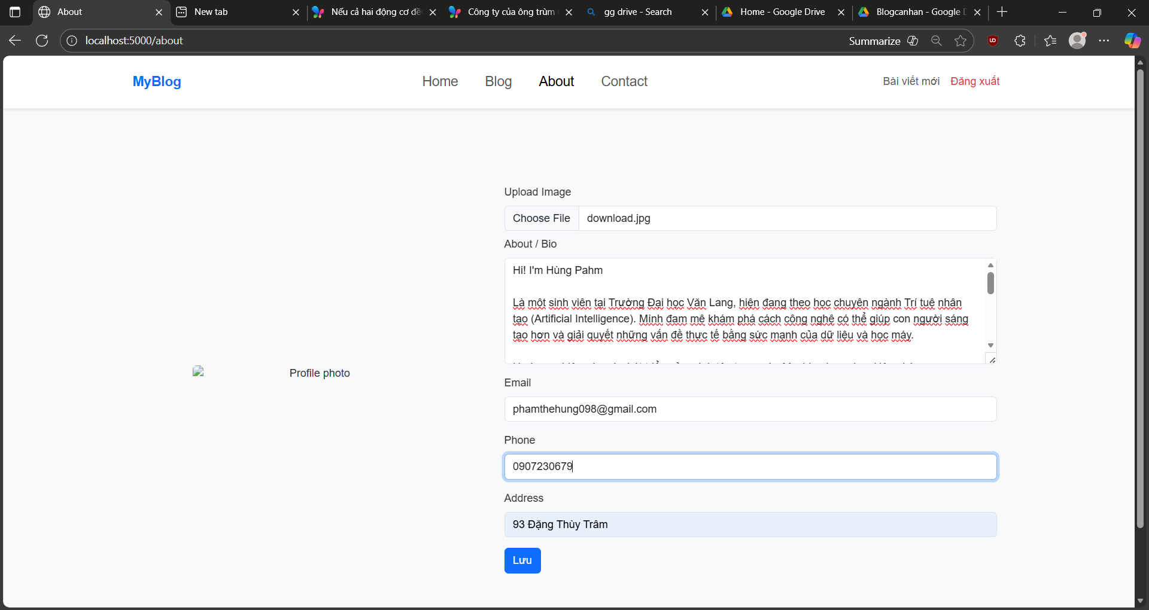

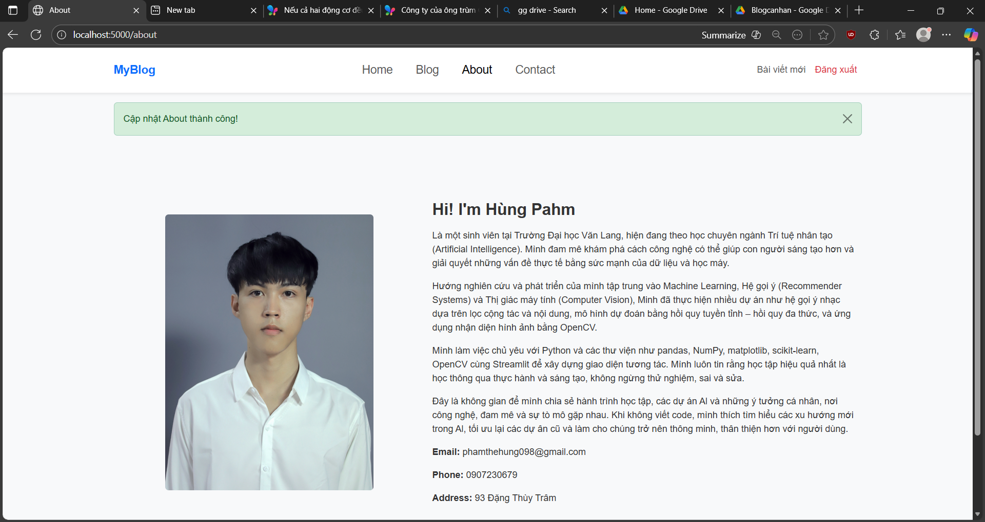- Giao diện contact
